INVESTICAÇÃO FORENSE
Análise

Relatório de Implementação

Setembro/2006

Preparado por: Marlus Cadanus da Costa / Murilo Cadanus da Costa

Sumário (15/10/2006)
1 DESCRIÇÃO DO SISTEMA 6
2 AMBIENTE TÉCNICO 6
2.1 Linguagem utilizada na construção do software 6
2.2 Estrutura do Software 6
2.3 Interface Gráfica 6
2.4 Estrutura de classes e Pacotes 6
2.5 DAO e VO 7
3 CASOS DE USO 8
3.1 UC0001 - In 8
3.1.1 Use Case (Descrições) 8
3.1.2 Use Case 11
3.1.3 Use Case (Descrições) 12

HISTÓRICO DAS MUDANÇAS

Data | Versão | Descrição | Preparado por | Revisado por
10/09/2006 | 1.0 | Versão Inicial | Marlus Cadanus da Costa  Murilo Cadanus da Costa | Marlus Cadanus da Costa  Murilo Cadanus da Costa

DESCRIÇÃO DO SISTEMA
A aplicação é um produto de apoio a investigação que tem como objetivo dar suporte a investigadores, auxiliando a solucionar crimes, acidentes, incêndios e catástrofes.

AMBIENTE TÉCNICO

Linguagem utilizada na construção do software
Será utilizada a linguagem Java na construção do software. A aplicação terá como base a arquiterura Enterprise Edition na versão 5.

Estrutura do Software
A aplicação é um programa client-server com interface de aplicação do tipo desktop e processamento autônomo na ponta, com mecanismos para transferência de dados com o servidor de aplicação. Este sincronismo é feito através do protocolo http e sockets que são utilizados com threads criando um ambiente para se desenpenhar um sincronismo on-line entre usuários.

Interface Gráfica
A Iternface gráfica a ser usada será o SWT e JFaces juntamente com o RCP, tornando assim independente de plataformas no lado client.

Estrutura de classes e Pacotes
A estrutura base de classes e pacotes foi definida para trabalhar em 3 camadas, utilizando uma divisão MVC. O desenho geral da estrutura é o que se segue:

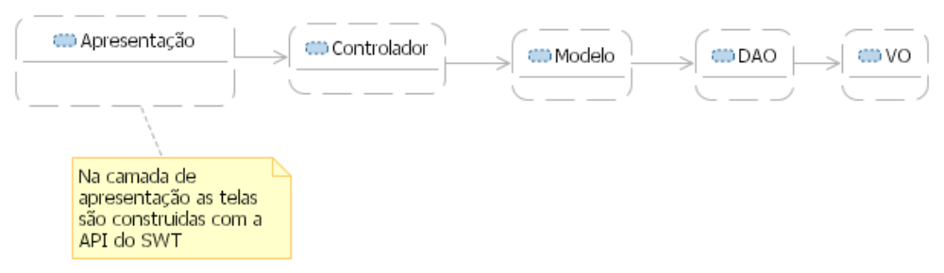
Apresentação: A interface gráfica se utiliza-se de componentes do SWT, escolhidos por serem leves em termos de memória e processamento, e visualmente compatíveis com o sistema operacional. Evitou-se a todo o momento a inserção de processamentos ou lógica de negócios nas camadas visuais. A abordagem adotada foi a chamada de classes controladoras que por sua vez ativam classes que realizam o processamento. A abordagem faz com que pouco ou nenhum código se encontre na camada de apresentação facilitando uma eventual migração futura para outras formas de apresentação. Procurou-se associar um VO (ou um grupo de VOs) com cada tela, para a apresentação das informações. A maior tarefa que a interface gráfica tem incumbência é a de tratar os eventos, copiando os dados para o VO, ou atualizando a tela com os dados para apresentação.

Controller: Classes responsáveis por efetuar os tratamentos requisitados pela apresentação, tornando a camada de negócios desacoplada da camada de apresentação.
Em algumas situações foi necessário fazer com que a camada controladora tivesse conhecimento do contexto do processamento atual, para executar processamentos em função das escolhas anteriores do jogador.

DAO: Classe responsável pela persistência dos dados. É a única família de classes que conhece as formas de armazenamento. Os dados são armazenados em flat-files, como objetos serializados.

VO: Objeto com dados. Cada unidade do software é armazenada como um arquivo. Desta forma, se utiliza o próprio sistema operacional como uma base de dados. O armazenamento de arquivos isolados de informação traz agilidade. Se toda informação fosse armazenada em apenas um arquivo, seria necessário acesso seqüencial para obter um objeto, o que tornaria o software lento. Referências entre dois objetos são armazenadas como chaves, normalmente utilizando o próprio nome do arquivo como chave. É permitido que um VO acesse outra referência através de DAO, mas todos os acessos aos objetos são feitos por intermédio de classes DAO. Valores numéricos são armazenados como Objetos (Integer, Double, Float, etc). Isto torna praticamente impossível alteração indevida de fora do software (editando diretamente os dados no arquivo).

DAO e VO
Para a persistência de dados foi escolhida o SGBD Oracle devido a sua maturidade e confiabilidade. Na camada de persistência utilizaremos JPA (Java Persistence API) e Oracle, álem de simplificar o acesso, com o JPA podemos abstrair comandos SQL para persistir e obter objetos.

CASOS DE USO

UC0001 - In

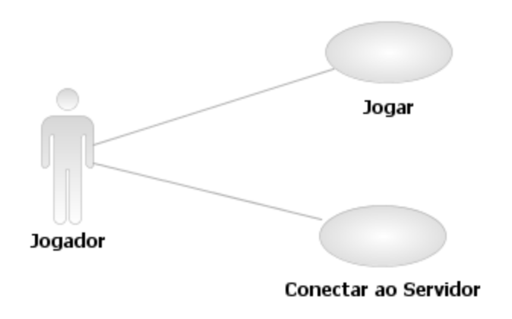

Use Case (Descrições)
Use Case | Conectar ao Servidor
Descrição | Este Use Case tem a funcionalidade de registrar uma conexão entre o cliente (jogador) e o servidor
Pré-condições | 1. Servidor deve estar sendo executado.
Pós-condição | Não há.
Fluxo principal | - Jogador executa jogo Previsão.  - Jogo Previsão apresenta tela de conexão com o servidor.  - Jogador digita nome e endereço do servidor. (A1)(E1)  - Jogador clica no botão <OK>  - Jogo Previsão efetua conexão do usuário com o servidor, e exibe mensagem de espera por outros jogadores.
Fluxo alternativo | A1. Nome inválido.  - Jogo Previsão apresenta mensagem: Nome de usuário existente. Escolha outro nome e tente novamente.  - Jogador clica em <OK>.  - Fluxo Principal – Passo 2.
Fluxo de exceção | E1. Servidor inexistente.  - Jogo Previsão apresenta mensagem: Endereço de conexão com o servidor inválido, verifique o endereço de conexão.  - Jogador clica em <OK>.  - Fluxo Principal – Passo 2.

Use Case | Jogar
Descrição | Este Use Case tem a funcionalidade de registrar e compartilhar a jogada de um jogador com os demais jogadores.
Pré-condições | 1. Usuário deve estar conectado ao servidor.
Pós-condição | Não há.
Fluxo principal | - Jogador informa quantas rodadas irá ganhar.  - Jogo Previsão apresenta tela contendo as cartas da partida.  - Jogador seleciona a carta e arrasta na área de jogo.  - Jogador clica no botão <PASSAR VEZ>(A1)  - Jogo Previsão verifica qual jogador ganhou a rodada e registra os pontos.
Fluxo alternativo | A1. Usuário Marca opção “Quem tem põe”.  - Jogador marca o botão radio <QUEM TEM PÕE>.  - Fluxo Principal – Passo 4.
Fluxo de exceção | Não há.

Use Case

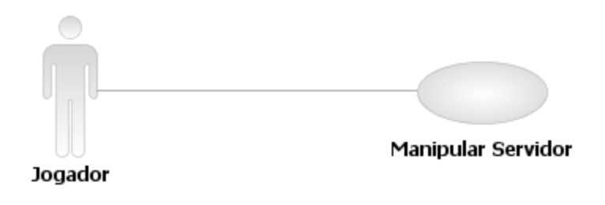

Use Case (Descrições)
Use Case | Manipular Servidor
Descrição | Este Use Case é responsável por todas as ações respectivas ao servidor
Pré-condições | Não há
Pós-condição | Não há.
Fluxo principal | - Jogador executa servidor do jogo Previsão.  - Servidor do jogo Previsão apresenta tela de configuração do servidor.  - Jogador digita endereço e porta do servidor. (E1)  - Jogador clica no botão <OK>  - Servidor do jogo Previsão é iniciado e está pronto para receber conexões de jogadores.
Fluxo alternativo | Não há.
Fluxo de exceção | E1. Servidor inexistente.  - Jogo Previsão apresenta mensagem: Porta de conexão do servidor inválida.  - Jogador clica em <OK>.  - Fluxo Principal – Passo 2.

